TRIBUNAL DE L’ENTREPRISE FRANCOPHONE DE BRUXELLES

______________________________________________________________________________

NOTE DE DEPENS
(à remplir en majuscules svp)
______________________________________________________________________________

R.G. A/………/…………………..
Partie : ………………………………………………..…….…………………………………………………….………………………..

Avocat :………………………………………………….…………………………………………………………………………………..

EMAIL en majuscules (art. 792 C.J.) : ………………………………………………………………………………………

Comparant :…………………………………………….…………………………….………………………………………………….
*
* *
La partie mentionnée ci-dessus LIQUIDE SES DEPENS comme suit :

- Frais de citation : …………………….……….. EUR HTVA / TVAC *
Assujettie à la TVA : oui – non *
Cochez si exemption en vertu de l'article 44 du code de la TVA :
Frais de port inclus : oui – non *

- Indemnité de procédure : …………………….……….. EUR
Base / minimale / maximale *
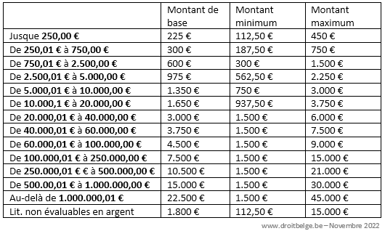
Bruxelles, le ……………………..

Signature

* Biffer les mentions inutiles

Rappel : Art. 1022, al. 7 du Code judiciaire : « Lorsque l’instance se clôture par une décision rendue par défaut et qu’aucune partie succombante n’a jamais comparu ou lorsque toutes les parties succombantes ont comparu à l’audience d’introduction mais n’ont pas contesté la demande ou qu’elles demandent exclusivement des termes et délais, le montant de l’indemnité de procédure est celui de l’indemnité minimale » (entré en vigueur le 20 avril 2019).

